Voorbereiden van het interview
Document 2

Handleiding SONY IC Recorder

Aanzetten van het toestel
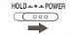
Check of de batterij in het toestel is geplaatst
Schuif de HOLD/POWER schakelaar langer dan 2 seconden in de richting van POWER
in de richting van HOLD, zet u de opnemer ‘vast’ = u kan niet onbedoeld de knoppen bedienen
dit icoontje verschijnt dan even op het scherm
Datum en tijd instellen:
Gebruik de pijlen om in te stellen
Gebruik de PLAY/ENT knop om te bevestigen

Opnemen
Druk op REC/PAUSE
bovenaan het toestel brandt tijdens het opnemen een rood lichtje
pauzeren: nogmaals op REC/PAUSE
stoppen: op STOP drukken
track-mark toevoegen:
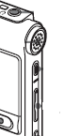
Beluisteren
Druk op PLAY/ENT
er brandt nu een groen lichtje
volume aanpassen: VOL +/ - aan de rechterzijde gebruiken
Druk I<< en >>I om terug/verder te spoelen of de vorige/volgende opname te kiezen
U kan door NOISE CUT in te drukken (enkele seconden) de achtergrondgeluiden wegfilteren
Wissen
Druk op ERASE Erase?
het bestand wordt afgespeeld ter bevestiging
met de pijlen selecteert u EXECUTE en u drukt op PLAY

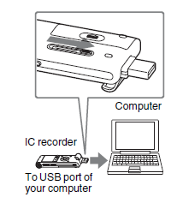
Koppelen aan de computer
Achteraan het toestel gebruikt u de schuifknop (naast de batterij)
de USB verbinding is nu zichtbaar
hiermee kan u het opnameapparaat aan een USB poort van
uw computer koppelen
Op deze manier kan u eveneens de batterij opladen
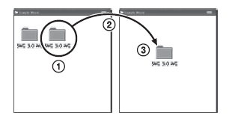
U zet bestanden over door de folder te verslepen naar uw computer

Het menu gebruiken
Instellen van datum/tijd of de taal
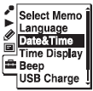
Druk op MENU
Gebruik de pijlen om te navigeren en in te stellen
Kies het koffer-icoon (instellingen)
U kan nu de taal (LANGUAGE) of de datum (DATE & TIME) aanpassen
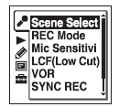
Opnameopties aanpassen
Druk op MENU
Kies het microfoon-icoon
scene selecteren: meeting/interview/…
VOR functie: automatisch opname bij geluid en pauze bij
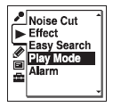
lange stiltes
Afspeelopties aanpassen
Druk op MENU
Kies het icoon
Noise-cut functie aanzetten
Play-modus selecteren: alles/folder/1 bestand

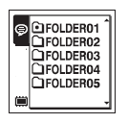
Folders
Druk op de folder knop
Er zijn 5 folders beschikbaar binnen de VOICE tab
Selecteer één van de bestanden binnen de folder
Druk op PLAY/ENT
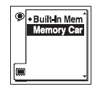
Opnemen op de geheugenkaart
Selecteer i.p.v. de VOICE tab, de MEMORY CARD tab
Hier kies je MEMORY CARD en niet het intern geheugen

